«Путешествие в зимний лес»
Открытое занятие по развитию коммуникативных и интегративных качеств детей старшего дошкольного возраста.

Коррекционно-образовательные цели:
закрепление представлений о диких животных и их детёнышах, их внешнем виде, образе жизни, повадках. Уточнение, расширение и активизация словаря по теме.
Коррекционно-развивающие цели:
развитие диалогической речи, зрительного внимания и восприятия, моторики, творческого воображения.
Коррекционно-воспитательные цели:
формирование навыков сотрудничества, взаимодействия, самостоятельности. Воспитание любви и бережного отношения к природе.

Участники:
Дети старшего дошкольного возраста группы.
Воспитатель, логопед, воспитатель ИЗО студии.

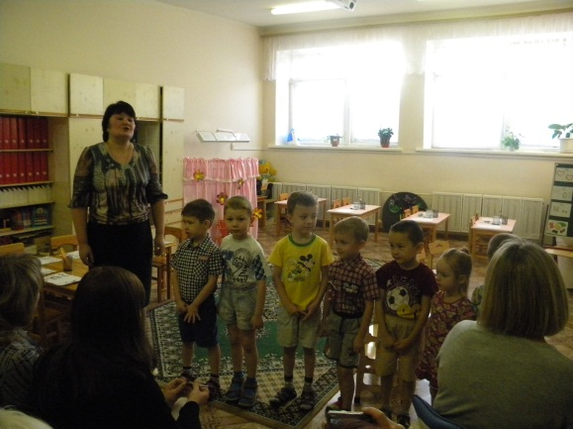
Ход занятия
Дети заходят в кабинет, приветствуют гостей.
Педагог: Дети сегодня мы отправимся в путешествие по зимнему лесу. К нам пришли гости, пригласите их путешествовать вместе с нами.
Дети: Здравствуйте! Мы приглашаем вас в увлекательное путешествие.
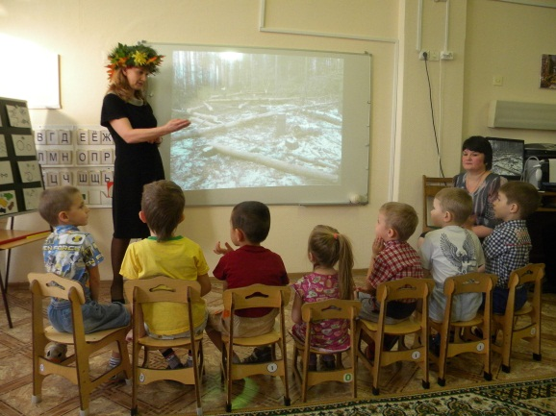
Беседа «Что случилось в зимнем лесу?

Хозяйка леса: - Здравствуйте ребята, зачем пожаловали в мои владения?
Дети:- Мы пришли посмотреть на зимний лес, познакомится с его обитателями.
Хозяйка леса: Ой, что же случилось в моем лесу?
Дети: Все деревья срубили.
Хозяйка леса: Что будет, если в лесу спилят все деревья?
Дети: погибнут все лесные жители: птицы, звери.
Хозяйка леса: Ребята, посмотрите, кажется, на лесной полянке кто-то спрятался?
Как можно узнать кто там?
Дети: Посмотреть, спросить.
Это живой или неживой предмет? Это насекомое? Это птица? Это животное? Это дикое животное? Оно крупное или мелкое? У него шерсть рыжая? Он живет в дупле? Он любит травку? У него длинные уши?

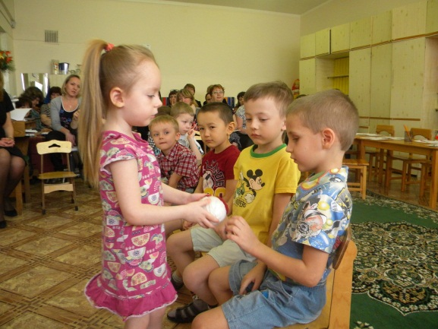
Игровое упражнение «Турнир знатоков»

Дети по очереди задают друг другу вопрос с помощью «волшебного клубочка»:
- Назови, пожалуйста, диких животных?
- Назови хищных животных? Травоядных? - Кто из зверей меняет цвет шубки осенью?
- У какого зверя дети появляются зимой?
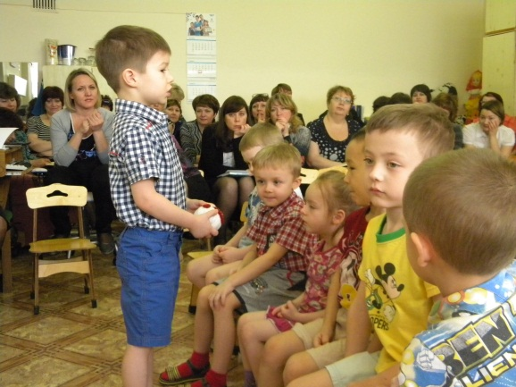
- Какие звери зимой спят?
- Почему заяц не проваливается зимой на рыхлом снегу?
- Где прячется лисичка от ветра, от холода и когда спит?
- Чем питается заяц зимой?
- Назови врагов зайца
- Как спасается заяц от врагов?
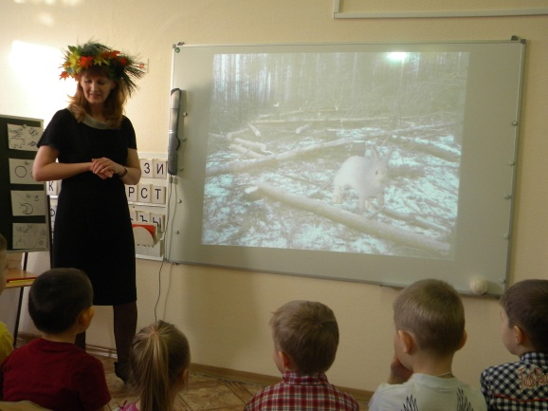
Хозяйка леса: Лес - дом для диких животных. Как помочь лесу?
Дети: Нужно посадить новые деревья.
Хозяйка леса: Новые деревья будут долго расти, а помощь зверям нужна сейчас.
Дети: Деревья можно нарисовать.
Василиса: Но нужна волшебная краска. Она находится у Василисы Премудрой в Тридевятом царстве. Я дам вам волшебный снежок, он укажет путь, поможет в трудную минуту.
Педагог берет снежок, бросает его на ковер. Дети выходят.
Педагог: Путь предстоит нам неблизкий, надо к нему подготовиться.

Веселая зарядка под музыку «Охотники и зайцы»
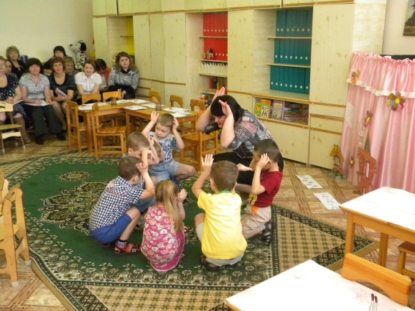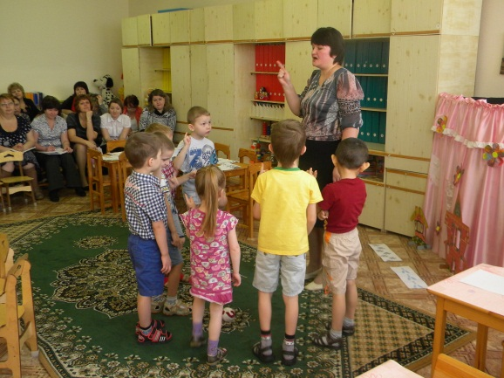

Педагог бросает снежок. Дети подходят к столам.
Педагог: У каждого дикого животного в лесу есть свой дом. Поможем им найти его.
Работа с перфокартами «Помоги найти жилище для звериной семьи»
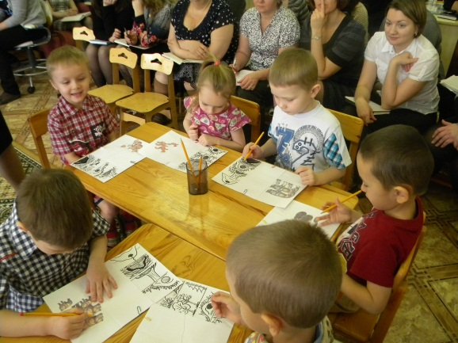
( медведь, лиса, волк, белка, заяц, лось, кабан, еж)
Педагог: Кому ты помог?
Ребенок (по образцу воспитателя)
- Я помог медвежьей семье. Медведь, медведица и медвежата живут в берлоге.
Педагог бросает снежок.
Дети подходят к Тридевятому царству.
Встреча с Василисой Премудрой

Василиса Премудрая: Здравствуйте дорогие гости! Я ВасилисаПремудрая , рада видеть вас. Зачем вы пожаловали? Что вам нужно?
Дети: Нам нужны волшебные краски.
Василиса Премудрая: Для чего они вам нужны?
Дети: Нужно нарисовать лес.
Василиса Премудрая: Да, я знаю о вашей беде. Да и гости здесь только что побывали. Посмотрите внимательно они оставили свои следы? Как вы думаете, кто ко мне приходил?
Дети: Лиса, заяц.
Василиса Премудрая:А чьи следы впереди?
Дети: Впереди следы зайца.
Василиса Премудрая: Почему заячьи следы впереди?
Дети: Лиса за ним гонится.
Василиса Премудрая Жалко зайку, ему спрятаться негде. Придется отдать вам волшебные краски.они сами нарисует то что вам нужно. Вам остается только закрасить весь лист. Проходите к столам и располагайтесь.
Дети садятся за столы.
Василиса Премудрая: Все готовы? Давайте поиграем с пальчиками, чтобы они вас не подвели.
Дети приступают к работе. Звучит тихая мелодия.
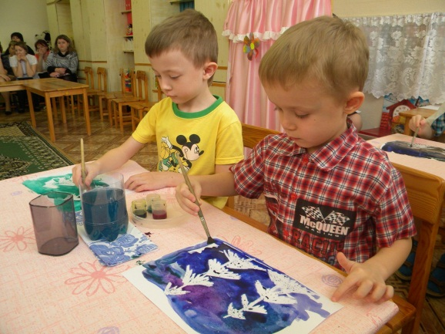
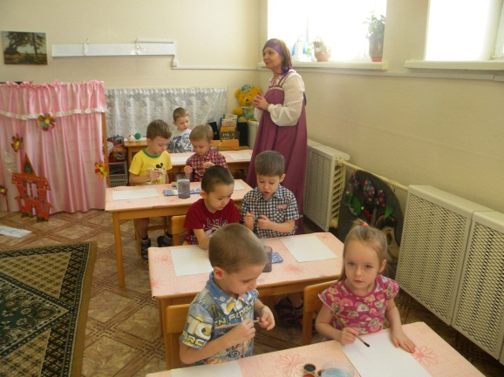
Во время процесса рисования педагог следит за осанкой, за правильностью выполнения задания, осуществляет индивидуальную коррекционную работу. Постепенно на листах появляются силуэты елочек (предварительный рисунок свечкой).
Василиса Премудрая: Молодцы, ребята! Все справились. Несите свои работы на столы.
Дети несут готовые работы на свободный стол.
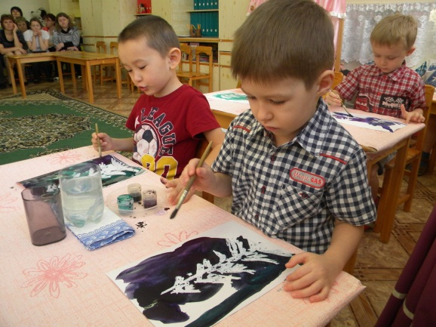
Василиса Премудрая: Что вы нарисовали волшебными красками?
Дети: Мы нарисовали елочки.
Василиса Премудрая: Вам понравились ваши деревья?
Проводится анализ рисунка (2-3 ребенка):
Маша, представь, что ты лисичка, под какой елочкой будет твоя нора?
Почему? ( она пушистая, густая, стройная, высокая, ).
А ты, Данил,-зайка. Под какой елочкой будешь спать?
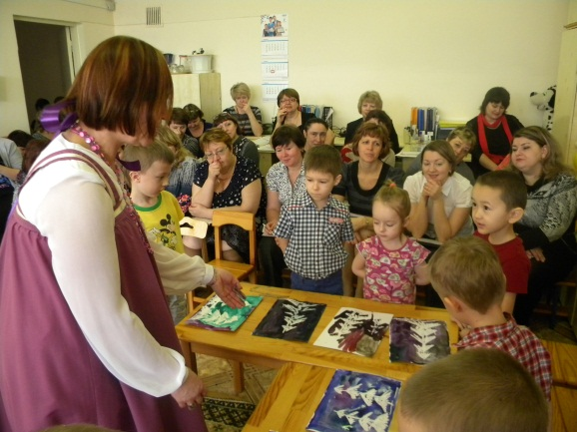
Сережа, под какой елочкой ты будешь прятаться от лисички?
Василиса Премудрая: Замечательные елочки. Кто догадался, почему они сами нарисовались? В чем секрет?
Подвести детей к ответу, что елочки были заранее нарисованы свечкой.
Вы очень добрые и умелые ребята, но мне пора прощаться с вами.
Воспитатель: Спасибо, Василиса Премудрая, нам пора отправляться в путь.
Нас ждет Хозяйка леса.
Хозяйка леса: Ой, как много деревьев! Давайте вернем их в лес!

Итог занятия:
Показ слайда: Появляется заяц и благодарит ребят.
Хозяйка леса: Спасибо, ребята, вы спасли лес и помогли всем лесным жителям.
Мы будем вспоминать вас добрым словом. Мне очень понравилось что у Маши были интересные вопросы, Артем отвечал полным ответом, а Соня не забывала про волшебные слова.
А что вам запомнилось больше всего? Какое задание показалось трудным
Воспитатель: Вот и закончилось наше путешествие, нам пора возвращаться домой. Давайте попрощаемся со всеми.

